PREBERI IN SI ZAPOMNI.
PREHRANA V RAZLIČNIH STAROSTNIH OBDOBJIH (12.3.2021)
Prehrana človeka se s starostjo spreminja. V obdobju rasti in razvoja je zahteva organizma po hranilni in energijski vrednosti drugačna, kot kasneje, ko organizem le vzdržuje telesne funkcije. Prav tako je tudi pomen hranljivih snovi v prehrani pri različnih fizičnih obremenitvah organizma drugačen.

- PREHRANA DOJENČKA
Prva hrana dojenčka je do približno 5. meseca mleko, ki ga dobi z dojenjem pri mami. Dojenje otroka zaščiti pred okužbami in alergijami, zmanjša možnost pojava otroškega diabetesa, otrok ima kasneje manj problemov z zobno gnilobo, pozitivno pa vpliva tudi na razvoj otroka.
Pri približno 5. mesecu začnemo otroku dodajati gosto hrano, saj potrebuje bolj kalorično hrano.
Hrana, ki ni primerna za otroke do dopolnjenega prvega leta je: kravje mleko, jajčni beljak, med, svinjina, ribe in morski sadeži, orehi, lešniki, arašidi, gobe, agrumi.
NAREDI:
Pripravil-a boš kašico, ki je primerna za dojenčka – otroka, starega okoli 5 -6 mesecev. Kašica bo okusna in jo na koncu pojej.
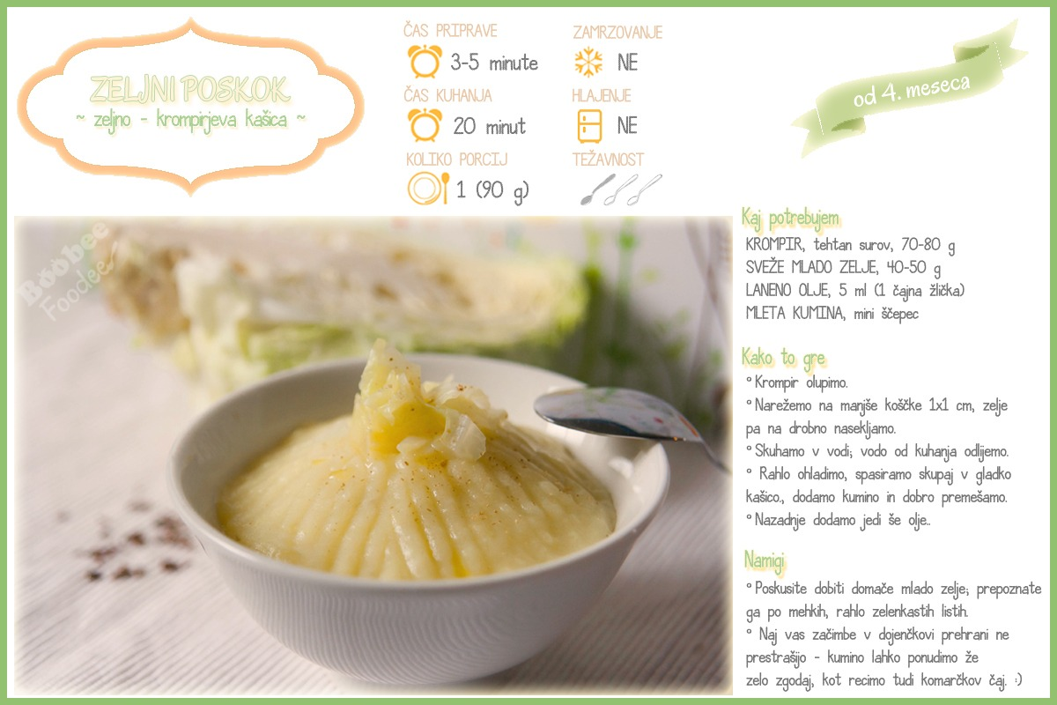
DOBER TEK!

